SECRETARIA MUNICIPAL DE EDUCAÇÃO, CULTURA E ESPORTES DE IRATI
PROGRAMA NACIONAL DE ALIMENTAÇÃO ESCOLAR – PNAE
CEMEI – CENTRO MUNICIPAL DE EDUCAÇÃO INFANTIL DE IRATI
Maternal e Pré Escola (02 aos 05 anos)
OUTUBRO - 2022
1° SEMANA | 2ª FEIRA  03/10 | 3ª FEIRA  04/10 | 4ª FEIRA  05/10 | 5ª FEIRA  06/10 | 6ª FEIRA  07/10
Lanche da manhã: 09:15hs  Lanche da tarde: 15:30hs | Macarrão com frango  Alface | Suco de abacaxi  Pão integral com carne e cenoura | Suco de morango  Panqueca com frango/cenoura  Banana | Arroz – feijão  Ovo cozido  Laranja | Suco de laranja  Esfiras de carne  Mamão
Composição nutricional (Média semanal) |  | Energia (Kcal) | CHO  (g) | PTN  (g) | LPD  (g)
 |  |  | 55% a 65% do VET | 10% a 15% do VET | 15% a 30% do VET
 |  | 273,7kcal | 43,5g | 8,0g | 7,5g
 |  |  | 63,6% | 11,7% | 24,7%
Catiane Zamarchi
Intolerantes à lactose: utilizar o leite zero lactose. CRN10: 2783

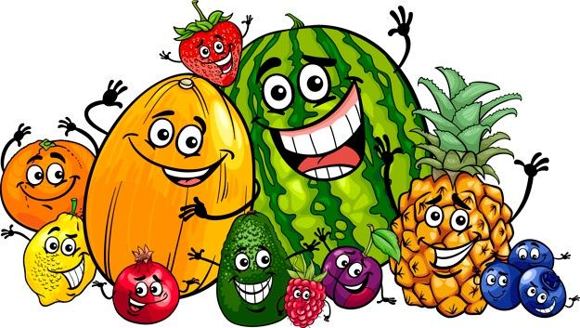
SECRETARIA MUNICIPAL DE EDUCAÇÃO, CULTURA E ESPORTES DE IRATI
PROGRAMA NACIONAL DE ALIMENTAÇÃO ESCOLAR – PNAE
CEMEI – CENTRO MUNICIPAL DE EDUCAÇÃO INFANTIL DE IRATI
Maternal e Pré Escola (02 aos 05 anos)
OUTUBRO - 2022
2° SEMANA | 2ª FEIRA  10/10 | 3ª FEIRA  11/10 | 4ª FEIRA  12/10 | 5ª FEIRA  13/10 | 6ª FEIRA  14/10
Lanche da manhã: 09:15hs  Lanche da tarde: 15:30hs | Suco de laranja  Mini pizza frango  Pipoca | Suco de abacaxi  Cachorro Quente | Feriado | Polenta  Carne suína  Repolho  Melão | Arroz  Frango assado  Tomate  Maçã
Composição nutricional (Média semanal) |  | Energia (Kcal) | CHO(g) | PTN(g) | LPD (g)
 |  |  | 55% a 65% do VET | 10% a 15% do VET | 15% a 30% do VET
 |  | 269,8kcal | 42,2g | 8,0g | 7,6g
 |  |  | 62,7% | 12% | 25,3%
Intolerantes à lactose: utilizar o leite zero lactose. Catiane Zamarchi
CRN10: 2783

SECRETARIA MUNICIPAL DE EDUCAÇÃO, CULTURA E ESPORTES DE IRATI
PROGRAMA NACIONAL DE ALIMENTAÇÃO ESCOLAR – PNAE
CEMEI – CENTRO MUNICIPAL DE EDUCAÇÃO INFANTIL DE IRATI
Maternal e Pré Escola (02 aos 05 anos)
OUTUBRO - 2022
3° SEMANA | 2ª FEIRA  17/10 | 3ª FEIRA  18/10 | 4ª FEIRA  19/10 | 5ª FEIRA  20/10 | 6ª FEIRA  21/10
Lanche da manhã:  09:15hs  Lanche da tarde: 15:30hs | Mandioca  Frango em molho  Alface | Suco de laranja  Pão integral com carne e cenoura | Café com leite  Pão de queijo  Banana | Arroz – feijão  Carne suína  Tomate | Macarrão com carne e cenoura  Mamão
Composição nutricional (Média semanal) |  | Energia (Kcal) | CHO(g) | PTN(g) | LPD (g)
 |  |  | 55% a 65% do VET | 10% a 15% do VET | 15% a 30% do VET
 |  | 273,2kcal | 43,7g | 8,1g | 7,2g
 |  |  | 64,1% | 12% | 23,9%
Catiane Zamarchi
Intolerantes à lactose: utilizar o leite zero lactose. CRN10: 2783
SECRETARIA MUNICIPAL DE EDUCAÇÃO, CULTURA E ESPORTES DE IRATI
PROGRAMA NACIONAL DE ALIMENTAÇÃO ESCOLAR – PNAE
CEMEI – CENTRO MUNICIPAL DE EDUCAÇÃO INFANTIL DE IRATI
Maternal e Pré Escola (02 aos 05 anos)
OUTUBRO - 2022
4° SEMANA | 2ª FEIRA  24/10 | 3ª FEIRA  25/10 | 4ª FEIRA  26/10 | 5ª FEIRA  27/10 | 6ª FEIRA  28/10
Lanche da manhã: 09:15hs  Lanche da tarde:15:30hs | Galinhada com cenoura  Alface | Suco de morango  Pão integral com frango e cenoura | Iogurte  Palito salgado  Maçã | Polenta  Carne suína  Repolho | Melancia  Lasanha de carne com cenoura, tomate, queijo e temperos verdes
Composição nutricional (Média semanal) |  | Energia (Kcal) | CHO(g) | PTN(g) | LPD (g)
 |  |  | 55% a 65% do VET | 10% a 15% do VET | 15% a 30% do VET
 |  | 275kcal | 43,2g | 9,0g | 7,3g
 |  |  | 62,9% | 13,1% | 24%
Catiane Zamarchi
Intolerantes à lactose: utilizar o leite zero lactose. CRN10: 2783

